Приложение №2
к Договору безвозмездного оказания услуг
от «___» _______________ 2025 г. № ____
Сведения о поступивших в приют для животных
животных без владельцев и животных, от права собственности на которых владельцы отказались,
в информационно-телекоммуникационной сети «Интернет»

Фото | Дата отлова | Населенный пункт и адрес отлова | Вид,  пол,  порода | Прибли-зительный возраст | Окрас, характерис-тика волосяного покрова | Наличие ошейника (шлейки), одежды, клетки, переноски, иного транспор-тировоч-ного устройства | Особые отметины и приметы | Наличие / отсутст-вие стерили-зации / кастра-ции | Физическое состояние животного, особенности походки, передвижения, в том числе вследствие травм | Присвоенный идентификационный номер при маркировании  и чипировании | Дата и причина выбытия животного из приюта
1 | 2 | 3 | 4 | 5 | 6 | 7 | 8 | 9 | 10 | 11 | 12
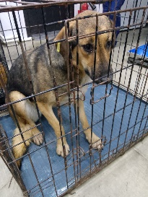 | 21.11.2025г. | Челябинский ГО, 5-я Электровозная д.5 | Собака,  сука,  б/н | 6л | Рыже-черный | Нет | Вес 25 кг; высота в холке 50 см | Нет | Удовлетворительное | Бирка №RU161392ba8  Чип 900215007867333  Дело №531  Карточка учета № 1 | Пришел по агрессии
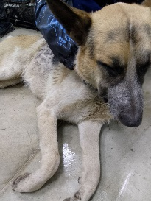 | 21.11.2025г. | Челябинский ГО, 1-я Электровозная д.77 | Собака,  кобель,  б/н | 3г | Триколор (мрамор) | Нет | Вес 27 кг; высота в холке 50 см | Нет | Удовлетворительное | Бирка №RU1986b2618  Чип 6430776686996330  Дело №531  Карточка учета № 2
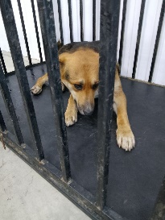 | 21.11.2025г. | Челябинский ГО, 6-й Целинный пер. 41 | Собака,  сука,  б/н | 4г | Черно-рыжий | Нет | Вес 22 кг; высота в холке 47 см | Нет | Удовлетворительное | Бирка №RU186b37735  Чип 643023100763038  Дело №531  Карточка учета № 3
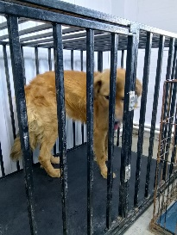 | 21.11.2025г. | Челябинский ГО, Троицкий тракт 21И | Собака,  кобель,  б/н | 5л | Рыжий | Нет | Вес 26 кг; высота в холке 50 см | Нет | Удовлетворительное | Бирка №RU1152872b3  Чип 643052855933649  Дело №531  Карточка учета № 4
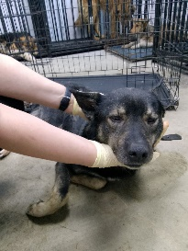 | 21.11.2025г. | Челябинский ГО, Троицкий тракт 21И | Собака,  кобель,  б/н | 7л | Черно-серый | Нет | Вес 20 кг; высота в холке 45 см | Нет | Удовлетворительное | Бирка №нет  Чип 643001552530156  Дело №531  Карточка учета № 5 | 22.11.2025

